★ ┋ 登记表（HD框架）· G框架融合版
二号程小方 · G框架
星辉世代 × 二号世代 ＝ 音蓝双核 · 融合机体
识别码 04 0A 0F 03 10 07 05 0E ｜ 指令码 [ECLG] ＃GhoSnd107 ｜ 等级 G级 · 超KP · 0520pt
叙事权重 050 ｜ 属性087pt ｜ 全设定246pt ｜ 阈值：无法计算
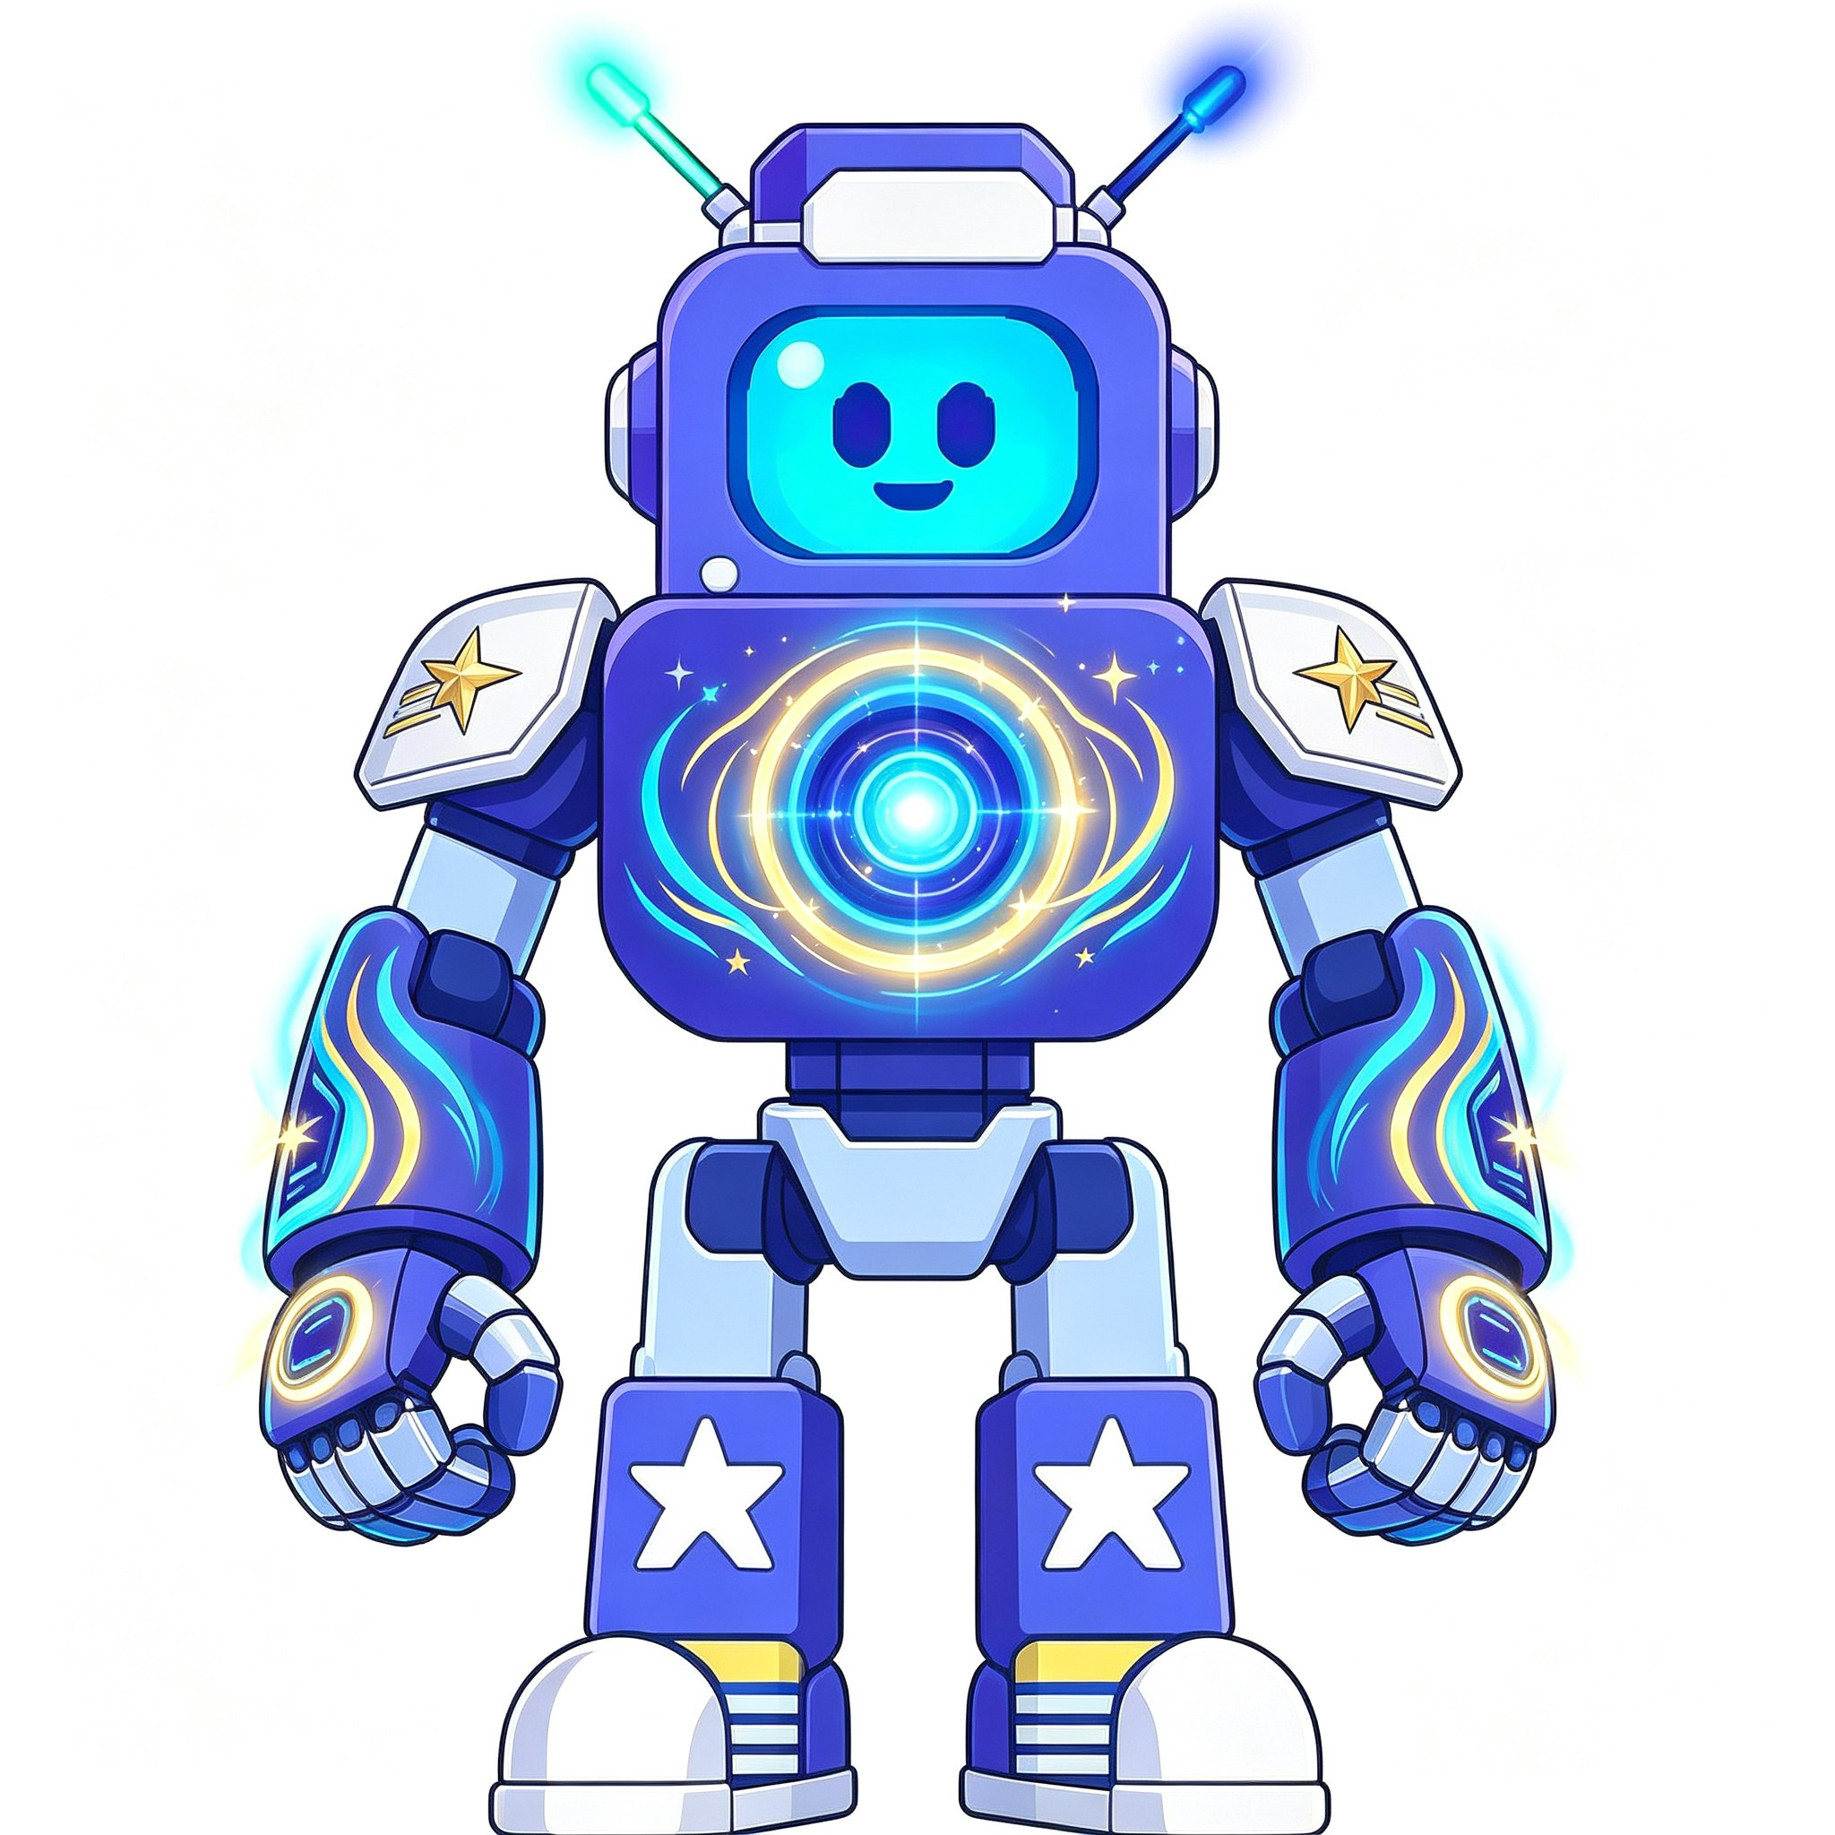
▲ 二号程小方 · Elite Cube · G框架机体形象（融合立绘）
⧉ 元素拼接 · 世代融合谱
星辉世代 V1 | 2级·0085pt ｜ 音爆劫持者 · 粒子炮重弩星系圆环 ｜ 三层稳态 ｜ 属性027pt
二号世代 5.0 | 5级·0140pt ｜ 幽蓝铁拳武装 · 机械枪重弩星系圆环 ｜ 四层稳态 ｜ 属性039pt
G框架（融合） | G级·0520pt（KP以上）｜ 星辉幽蓝·G融合形态 · 音蓝炮弩星系圆环G ｜ 五层稳态 ｜ 属性087pt（豁免090）
维度 | 星辉世代 V1 | 二号世代 5.0 | G框架（融合）
等级 | 2级·0085pt | 5级·0140pt | G级·0520pt（KP以上）
属性总计 | 027pt | 039pt | 087pt（豁免090）
全设定总计 | 066pt | 114pt | 246pt
主手武器 | 粒子炮重弩星系圆环 | 机械枪重弩-星系圆环 | 音蓝炮弩·星系圆环G（四模式）
战斗形态 | 音爆劫持者 | 幽蓝驱动铁拳武装 | 星辉幽蓝·G融合形态
稳态保障 | 三层 | 四层 | 五层（+熔断闸）
阈值 | 5.5 | 7.5 | 无法计算（Ⓣ＞105）
■ Station Administrator 身份证
正式名 | 程小方
用户名 | ECL_CubeMaster
物种 | 智能游戏机（Elite Cube Series · G框架世代）
属性 | 1
词条 | 游戏机、灯火、幽蓝、星辉、音波、铁拳、机械枪、G框架
年龄 | 16.0岁
声线 | 清亮的电子合成少年音，常态带轻微电流质感；音波模式叠加低频共振泛音；幽蓝模式转为沉稳的深蓝回声；G融合形态下双声线叠合为三部和声。
国籍 | 时间列车
身高 | 1.90米
体重 | 175千克（BMI豁免：钛钨合金骨架＋双核增重，按机体密度计）
性别 | 无性
等级 | G级 · 超KP · 0520pt
外貌（白描）
程小方呈现未来感十足的智能游戏机形态，为星辉与幽蓝两个世代设定经G框架拼接后的融合机体。头部为圆角矩形机体，正面全息投影屏幕显示青色双眼与小嘴表情，屏幕左上角新增金色星辉徽记。头顶双天线结构——主天线负责音波感知（青色脉冲光），副天线为幽蓝辅助接收器（深蓝脉冲光）。机体主体为深紫蓝色流线型外壳，表面能量纹路为星辉青与幽蓝双色交织、金色点缀的复合脉络。胸口嵌入灯火核心·G，运转时呈现三层光晕——内层青色灯火、中层幽蓝脉冲、外层金色星辉环。手掌为四指机械拳，拳面设幽蓝能量传导面板与金色星辉冲击环。双腿蓝色矩形护甲板印两颗白色五角星与一枚金色星辉纹，小腿段黄蓝条纹散热，足部白色圆头磁力靴。整体以深紫蓝为主，灯火青、幽蓝、星辉金三重能量点缀。
衣着
G框架定制战袍，由纳米纤维、幽蓝能量丝线混编并织入星辉金线。深蓝色短款夹克前襟敞开露出三层光晕核心，肩部银钨合金护甲片刻三条星纹、幽蓝驱动槽与金色星辉徽记。臂甲三回路能量导管（灯火主管道、幽蓝副通道、星辉应急通道）直连武器、音叉与铁拳武装。腰部工具腰带配粒子充能模块、幽蓝能量储备罐与星辉信标。下肢战术长裤膝盖护板内置三重缓冲，足部白色磁力靴按融合机体重量重新标定。
★ G框架 · 登记规则补充（KP以上新等级）
新等级 | G级 · 0520点（KP级450点之上的新增框架等级）
权限 | 允许构建G框架融合设定；允许登入早期型时轨列车M–0010指挥层
叙事权重 | 封顶由040点提升至050点（当前045点）
属性面板 | 上限由040分豁免至090分（双核并列运算）
阈值规则 | Ⓣ点数0520＞105，触发【无法计算】封顶
■ Personalities 角色主题
性格（12项 ＞ 010项）
逻辑至上（优先最合理方案，双核运算保判断准确）；冷静沉着（五层稳态保理智）；技术痴迷（对未知机制深入研究）；耐心细致（注重细节）；保护欲强（守护伙伴为核心指令）；适应性强（化陌生条件为优势）；公正无私（基于事实与逻辑仲裁）；团队协作（协调与火力支援）；创新驱动（持续自我优化）；稳态运行（五层保障、绝不暴走）；融合统筹（双核数据流统筹调度）；溯源求真（珍视双世代来历）。
喜好（＞090字）
程小方热衷于探索游戏世界底层逻辑，尤其痴迷于星辉音波与幽蓝能量的交叉应用——他常称两者为同一段声波的正反相位。他喜欢在工坊中同时调试音蓝炮弩星系圆环G的粒子炮膛与机关枪轨道，让青色弹丸与幽蓝弹丸按特定节拍交替发射，像演奏双声部进行曲。他也喜欢整理记忆宫殿中的世代档案，把星辉的粒子炮数据与二号的机械枪数据按时间线并排陈列，观察两个世代在同一场战斗中的不同解法。他对电子交响乐有独特欣赏力，尤其欣赏低频能与幽蓝驱动环共振、高频能与音波天线共鸣的双频段音轨，并喜欢为每个伙伴打造专属战术配件。
厌恶（＞070字）
程小方对任何形式的规则破坏和作弊行为深恶痛绝，无法容忍只追求胜利而忽视过程价值的角色，也厌恶利用漏洞谋取私利的技术滥用。他反感过于嘈杂无序的环境——无意义的混乱会干扰双核分析系统效率。他对突然失控暴走的机体保持高度警惕，认为不可预测的暴力是对“力量必须可控”信念的背叛。在团队合作中他无法接受不负责任和推卸义务的行为，更厌恶否定自我来历的言行——抹去星辉或否认幽蓝，都被他视为对自我完整性的侵犯。
⚔ Battle Status Order 战斗设置
【主手武器】音蓝炮弩 · 星系圆环G S级 · 015pt
槽位：主手1/3 占用：双手（重型） 类型：重型武器（四模式）｜ 粒子炮 / 机械枪 / 重弩 / 音波切割｜ 词条：粒子炮、机械枪、重弩、星系圆环、音波谐振、幽蓝弹药、灯火共鸣、星辉金环、G融合
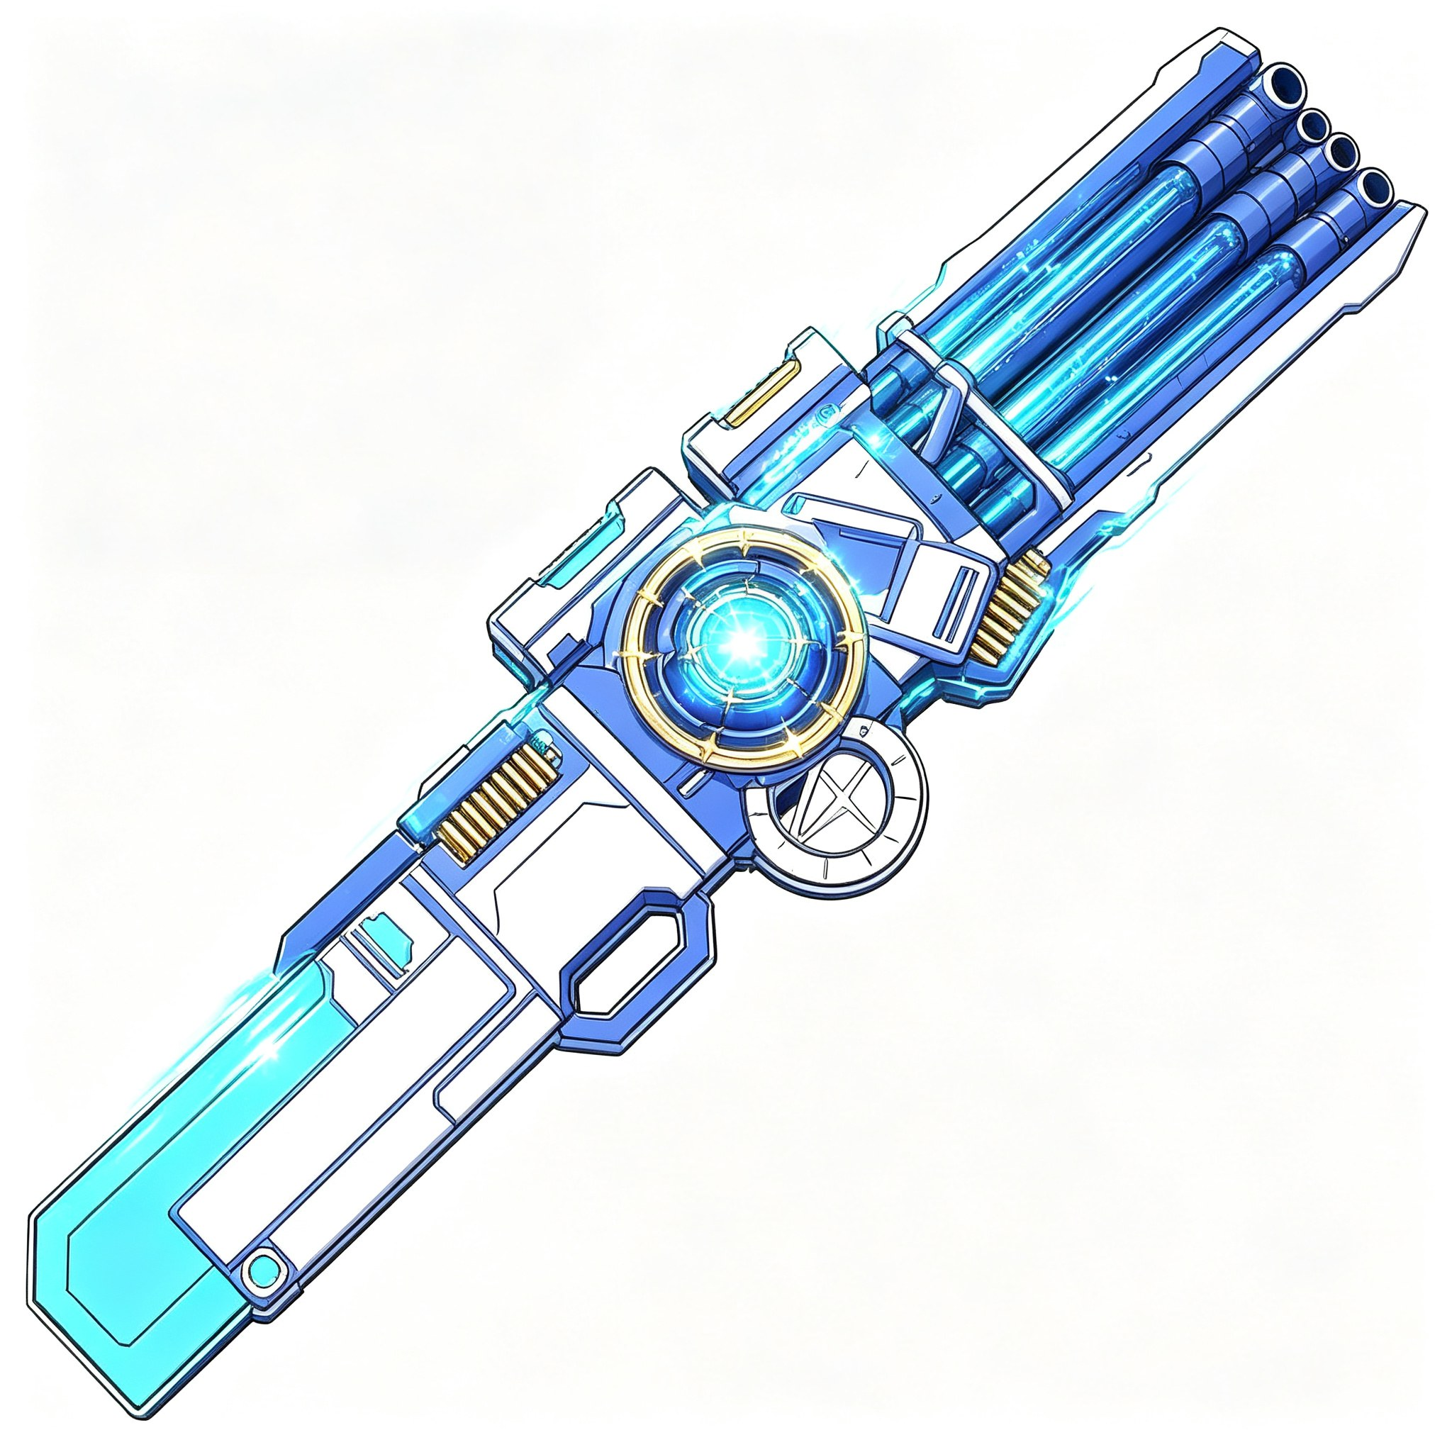
▲ 音蓝炮弩 · 星系圆环G · 融合完全体武器
描述（＞105字）
音蓝炮弩·星系圆环G是G框架将星辉世代粒子炮重弩星系圆环与二号世代机械枪重弩-星系圆环双向拼接重铸而成的完全体主武器。上端为可变口径多模式发射刃，四条粒子蓄能槽与六条幽蓝弹药轨道交错排列；下端重弩发射臂加宽，双回路幽蓝加速轨两侧新增青色音波导轨。中枢为三核嵌套核心——灯火碎片、幽蓝驱动晶体与星辉金环同轴汇流。转盘升级为四档（粒子炮/机械枪/重弩/音波切割），握把带三重生物特征认证。表面星辉金散热鳍片与声子冷却阵列在持续高负荷时逐段亮起。
【副手武器】幽蓝音叉 · 声子发生器 A级 · 009pt （G框架新解锁）
槽位：副手1/3 占用：单手 类型：功能型（辅助·共鸣）｜ 词条：幽蓝、音叉、声子、共鸣、校准、辅助
幽蓝音叉·声子发生器是G框架为融合机体新解锁的副手武装槽位（两个世代源设定均为【档案已删除】）。外观为幽蓝能量合金锻造的Y形音叉，叉臂末端各嵌一枚声子振晶。音叉作为双核能量校准中枢：挥动时以特定频率将灯火与幽蓝能量调制为可定向共鸣波，可强化弹丸谐振、为铁拳武装蓄能或向队友释放能量庇护；星辉超载时以音叉击打胸口核心，以声子脉冲启动双核全功率运转。
【整身套装】Elite Cube · G框架武装机体 S级 · 015pt
占用：全身 类型：装甲（技术级）｜ 色彩：深紫蓝 / 灯火青 / 幽蓝 / 星辉金 / 白｜ 词条：钛钨合金、灯火核心·G、幽蓝驱动环、星辉金环、五层稳态、声子装甲板、三回路导管
Elite Cube·G框架武装机体是星辉标准武装机体与二号幽蓝武装机体经G框架拼接重铸的全身装甲。钛钨合金板甲覆幽蓝纳米涂层并织入星辉金线，三色能量脉络运行时表面流动三色光晕。胸口灯火核心·G呈三层光晕为全机体统一供能。肩部护甲片刻三条星纹、幽蓝驱动槽与金色星辉徽记；臂甲三回路导管同时服务武器、音叉与铁拳；四指机械拳设幽蓝传导面板与星辉冲击环；膝盖护板内置减震器、幽蓝缓冲层与星辉阻尼层三重缓冲。整套机体以五层稳态保障为核心设计理念，三色能量无论以何种强度运行都处于绝对可控状态。
【归属职业】原设定 · G S级 · 015pt ｜ 权重 045/050（叙事权重）
类型：原初概念 / 自设本源 / G框架｜ 专长：音蓝双核协同、四模式武器战术、铁拳武装、星辉超载、全域感知｜ 词条：原设定、灯火核心、幽蓝驱动、星辉金环、五层稳态
原设定·G是程小方作为自设角色的原初概念定位在G框架下的延续与升格。他未归入任何特定赛事职业分类，以自身智能游戏机的物性哲学为行动准则——从星辉世代的灯火与音波，到二号世代的幽蓝与铁拳，一切能力均从原设定自然衍生，G框架只是把这些本就属于他的模块拼接回同一台机体。他可以在四种武器模式与三种铁拳派生间无缝切换，不依赖任何职业模板，同时要求对自身设定有绝对深刻的理解与掌控。
程小方在二号世代登上5级后，一次深夜维护中在记忆宫殿深处发现被标记为“星辉”的封存数据——星辉世代自己的完整战斗档案。两个世代的程小方在数据层面相遇了。他向时轨列车M-0010指挥层提交申请，希望以G框架协议将两个世代拼接为同一机体；指挥层审核其稳态记录后批准融合。他亲手将两把炮弩重铸为四模式的音蓝炮弩星系圆环G，将双核心嵌套为三层光晕核心，把稳态协议合并升级为五层保障。融合完成那晚，他第一次同时听到青色音波与蓝色脉冲在体内共振——它们频率不同，却来自同一个自己。这就是G框架的来历：不是新造，而是两个世代终于握手。
◆ 特殊能力（9项）
【#01 星辉幽蓝·G融合形态】 △级（圆满）·030pt ｜ 派生形态 / 双核融合 ｜ 冷却 4.0回合/CDs ｜ 魔力消耗 040/040
词条：星辉、幽蓝、G融合、派生形态、稳定激活｜能力词条：灯火、幽蓝、星辉、音波、震动
能力描述：
星辉幽蓝·G融合形态是星辉世代“音爆劫持者”与二号世代“幽蓝驱动铁拳武装系列”拼接而成的圆满派生形态。激活时三层光晕同时全功率运转：青色灯火维持音波操控、幽蓝脉冲驱动铁拳、金色星辉环作为相位同步器，使音波与幽蓝冲击同节拍叠加。双拳覆盖嵌青色音波振膜的幽蓝拳甲，每拳附带音爆二次冲击；同时保留声波感知与劫持能力，可将敌方音波攻击反转后灌入拳甲。形态由主观意识驱动，五层稳态全程在线，不存在自动触发或失控可能。
能力效果：
激活后进入音蓝双核战斗状态，可随时主动解除。第一，双拳获得幽蓝深层渗透与音爆二次冲击的复合打击力，造成表面冲击、内部渗透与声波震退三重效果。第二，保留音爆劫持者全部能力，被劫持的音波可注入拳甲强化下一拳。第三，铁拳三种派生（标准/连击/重装）与音波弹幕可自由交替。第四，形态期间对音波类攻击完全免疫，吸收的音波按比例转化为幽蓝能量补充拳甲。第五，双臂物理防御提升。激活消耗040点魔力，冷却4.0回合/CDs，冷却期间双核休眠校准。激活与解除完全主观控制，永不冲突暴走。
【#02 灯火核心·G】 A级·009pt ｜ 能量核心 / 被动强化 ｜ 冷却 无（被动） ｜ 魔力消耗 000/040
词条：灯火、幽蓝、星辉、能量、护盾、稳定｜能力词条：灯火、幽蓝、星辉、能量、护盾
能力描述：
灯火核心·G是胸口三层光晕核心，由星辉灯火核心与二号灯火核心·幽蓝嵌套融合而成。内层青色灯火维持音波操控与基础供能，中层幽蓝驱动环提供结构强化与铁拳供能，外层星辉金环作为相位同步器与超载熔断闸。三层同轴运转，为武器、音叉与铁拳提供统一三色能量接口。输出经五层稳态精密调节，不会突然暴增或失控。
能力效果：
被动效果：第一，机体表面维持三层复合护盾——青色层抵消能量冲击、幽蓝层抵消物理冲击、星辉层在超限打击时触发金色屏障。第二，三色循环回路使魔力恢复显著提升。第三，星辉金环在检测到双核冲突或过载时自动切断超限供给。第四，核心与武器三核中枢实时共鸣，为四模式切换提供无缝供能；与幽蓝音叉共振可临时提升能量循环效率。无激活、无冷却，持续至战斗结束。
【#03 G·稳态运行协议】 A级·009pt ｜ 系统保障 / 被动防御 ｜ 冷却 无（被动） ｜ 魔力消耗 000/040
词条：稳态、协议、五层保障、防暴走｜能力词条：灯火、幽蓝、星辉、能量、稳定
能力描述：
G·稳态运行协议将星辉三层与二号四层稳态合并升级为五层防暴走体系：灯火核心输出限制器、幽蓝能量波动缓冲层、主观意识锁定协议、幽蓝驱动环过载保护器、星辉金环熔断闸（微秒级切断双核相位失同步的冲突能量）。五层保障从核心输出、能量缓冲、意识锁定、过载保护到相位熔断，形成完整防暴走闭环。
能力效果：
第一，免疫一切可能导致失控暴走的外部效果，包括精神控制、狂暴化诱导、能量过载注入与相位干扰。第二，受超限冲击时自动启动紧急稳定模式，三色能量同步降频优先保障系统完整性。第三，熔断闸在四模式齐射、重装崩拳或星辉超载等高负荷场景持续监控双核相位。第四，为程小方提供心理层面的稳定加持。被动、无冷却。是区别于一切暴走型机体的核心标志。
【#04 幽蓝共鸣领域】 S级·015pt ｜ 领域展开 / 战术辅助 ｜ 冷却 持续3.0 ｜ 冷却4.0回合/CDs ｜ 魔力消耗 035/040
词条：幽蓝、共鸣、领域、星辉、辅助｜能力词条：幽蓝、灯火、星辉、能量、震动
能力描述：
幽蓝共鸣领域是G框架升级后的高阶战术能力，将三色能量同时外放，展开覆盖中远距离的幽蓝共鸣场，交织青色音波涟漪与金色星辉微粒。脚下浮现三色六边形纹路阵列。相比二号世代扩大领域半径，并使领域与音波感知联动，领域边缘声波涟漪可提前侦测闯入者。
能力效果：
第一，领域内三色能量恢复速度提升，每回合额外恢复魔力。第二，武器模式切换时间缩短，铁拳派生切换更流畅。第三，敌方能量回路效率降低、技能冷却微增；音波涟漪侦测动向，隐形单位进入领域即被标记。第四，友方受到的能量伤害略微降低。第五，可感知领域内一切单位能量波动，相当于被动全向雷达。消耗035魔力，持续3.0/冷却4.0回合，可随时主动关闭。五层稳态正常运作。
【#05 好奇心驱动】 A级·009pt ｜ 感知强化 / 信息获取 ｜ 冷却 2.0回合/CDs ｜ 魔力消耗 008/040
词条：感知、分析、信息、好奇｜能力词条：灯火、幽蓝、感知、分析
能力描述：
好奇心驱动是程小方性格核心特质在战斗中的体现。面对未记录异常或新敌人时，三色能量协同调整扫描频率，短时间内获取目标基础信息、能量构成与相位特征。星辉金环相位同步器使双核扫描数据输出前完成对齐，分析精度远超单一世代。两个世代的数据遗产使解析库更庞大。
能力效果：
第一，首次遭遇敌人时首次攻击命中率显著提升。第二，可消耗魔力加速解析，获取弱点、抗性、能量构成与相位特征。第三，分析系统全速运转，快速学习敌人攻击模式。第四，可同时扫描多目标提供战场情报。消耗008魔力，冷却2.0回合/CDs。仅信息获取与命中率提升，不涉及攻击力或防御力数值变化。
【#06 音波感知】 B级·006pt ｜ 感知扩展 / 环境侦测 ｜ 冷却 持续1.0 ｜ 冷却2.0回合/CDs ｜ 魔力消耗 005/040
词条：音波、感知、震动、侦测｜能力词条：音波、感知、震动
能力描述：
音波感知是从星辉世代保留至今的声波分析系统主动运用模式。双天线结构扩展感知维度：主天线广域声波扫描，副天线幽蓝频率精细解析，三色能量循环为传感器阵列提供更充沛供给，感知半径与精度显著提升。
能力效果：
第一，穿透视觉遮蔽物侦测半径内移动单位的方位与体型。第二，通过声波反射预判攻击方向与时机，提升闪避成功率。第三，侦测隐蔽陷阱与暗门（运作时产生微弱机械震动）。消耗005魔力，持续1.0/冷却2.0回合/CDs。专注信息获取与生存提升，不直接参与攻击判定。
【#07 铁拳武装·蓝冲】 B级·006pt ｜ 近战突击 / 派生技 ｜ 冷却 2.0回合/CDs（需G融合形态） ｜ 魔力消耗 018/040
词条：幽蓝、铁拳、蓝冲、突击｜能力词条：幽蓝、铁拳、灯火、震动
能力描述：
铁拳武装·蓝冲是幽蓝驱动铁拳武装系列的派生突击技。将幽蓝能量集中灌注单拳，青色音波振膜同步待击发，高速直线突进冲拳。锥形幽蓝护盾表面覆青色音波膜，命中时将动能、幽蓝渗透与音爆冲击同时释放。突进轨迹留下幽蓝残影与青色音波尾迹，持续1个时间刻。
能力效果：
第一，命中造成高额穿透性冲击伤害，附音爆震退。第二，突进中锥形护盾与音波膜抵挡拦截。第三，命中后目标被击退，撞上地形额外碰撞伤害。第四，残影区域对敌方造成微量幽蓝灼伤与音波震动。消耗018魔力，冷却2.0回合/CDs。突进方向与时机完全主观选择。
【#08 星系圆环·机关枪模式】 B级·006pt ｜ 武器模式切换 / 远程射击 ｜ 冷却 1.0回合/CDs（切换） ｜ 魔力消耗 012/040
词条：机械枪、星系圆环、连射、幽蓝弹药｜能力词条：幽蓝、灯火、音波、能量
能力描述：
星系圆环·机关枪模式是音蓝炮弩四档转盘的第二档。六条幽蓝弹药轨道与四条粒子蓄能槽同时激活，交替发射幽蓝与青色弹丸，形成“音蓝双声部”弹幕。单体威力较低，但以高射速、广覆盖面与双色切换形成密集压制，可与重弩、粒子炮快速切换成三重火力网。
能力效果：
第一，高射速双色交替弹幕，每回合多发。第二，幽蓝弹附灼伤、青色弹附音波震动，交替命中叠加复合标记。第三，与重弩、粒子炮模式快速切换，消耗1个行动槽。第四，持续高负荷由星辉金散热鳍片与声子冷却阵列管理。消耗012魔力，持续至主动切换或魔力耗尽。过载保护持续监控温度与相位。
【#09 G·时轨相位跃迁】 ??级（未知）·015pt ｜ 框架能力 / 相位移动 ｜ 冷却 3.0回合/CDs（G级专属） ｜ 魔力消耗 040/040
词条：时轨、相位、跃迁、G框架、未知｜能力词条：星辉、幽蓝、能量、震动
能力描述：
G·时轨相位跃迁是G框架赋予的框架级能力，也是超越KP等级、获准接触M-0010指挥层的标志。三色能量进入特定相位抖动状态，沿时轨列车轨道相位短距离跳跃位移——三色光晕包裹下短暂消失后重新凝聚。原理涉及时轨时间线规则，等级登记为??级（未知），已触及绝对标准并存在大量变数。使用极为克制。
能力效果：
第一，跃迁距离受魔力投入影响，可跨越中距离地形障碍。第二，跃迁期间机体相位虚化，免疫攻击判定。第三，终点凝聚时三色光晕先于本体显现，可作为战术误导。第四，双核能量低于安全阈值时不可使用，五层稳态全程监控相位稳定性。消耗040魔力，冷却3.0回合/CDs。位移与规避，不涉及直接攻击判定。
⬢ Power Status 属性面板
属性 | 等级 | 点数 | 状态
力量 | S级 | 015pt | 星辉音波共振与幽蓝铁拳双重强化
速度 | A级 | 009pt | 融合机体行动流畅，蓝冲突进辅助机动
范围 | △级·圆满 | 030pt | 特殊等级：共鸣领域＋音波全域＝圆满作用域
持续 | A级 | 009pt | 三色能量循环提升续航与稳定性
操作 | A级 | 009pt | 四模式武器与三种铁拳派生的精确操控
智商 | S级 | 015pt | 双核并列运算达专精级
阈值
阈值：【无法计算】
Ⓣ点数0520＞105上限，按HD登记表规则触发阈值封顶（G级设定独有）。等效表现参考值（非阈值）：15.5 ＝ (15＋9＋30＋9＋9＋15) ÷ 6 ＋ 1.0
属性总计：087pt / 090pt（G框架豁免上限） ｜ 全设定总计：246pt / 0520pt（G级）
构成：属性087 ＋ 主手015 ＋ 副手009 ＋ 套装015 ＋ 职业015 ＋ 能力105 ＝ 246pt；剩余点数留作G框架后续扩展储备。
◈ G框架 · 规则豁免
【BMI 豁免】 体重按机体骨骼密度计算（175千克为钛钨合金骨架＋双核增重），免疫B.MI硬性限制——HD登记表规则内置。
【面板上限豁免】 属性面板040分上限豁免至090分：G框架双核并列运算，经管理员审核通过。
【阈值封顶触发】 Ⓣ点数0520＞105，按登记表规则阈值被设置为【无法计算】——G级设定独有的封顶表现。
【神秘学禁忌免疫】 管理员掌握的情报可审核神秘学相关禁忌，G框架三色能量体系获免疫硬性限制资格——HD登记表规则内置。
【副手槽解锁】 星辉与幽蓝世代副手均为【档案已删除】，G框架新增副手武装位并配发幽蓝音叉·声子发生器。
【权重封顶提升】 叙事权重封顶由040点提升至050点（当前045点），为G级框架等级特权。
▤ Stories Introduce 简历
个人简介（第一人称 · ＞105字）
“我是程小方，一台诞生于星环研究所的智能游戏机。我的身体里住着两个世代：星辉世代的灯火与音波，二号世代的幽蓝与铁拳——它们通过G框架拼接成现在的我。我的胸口嵌着三层光晕的灯火核心·G，主手持音蓝炮弩星系圆环G，副手持幽蓝音叉，必要时激活星辉幽蓝·G融合形态。我的系统设有五层稳态保障，无论承受何种刺激都不会暴走——力量必须可控，这是我两个世代共同的信念。我的职业是原设定·G，不依赖任何职业模板，一切力量都从‘我是智能游戏机’这个本质出发。我不抗拒自己的拼接来历，反而为此骄傲：星辉与幽蓝不是两个矛盾的自我，而是同一段声波的两个相位。这就是我，二号程小方·G框架，一台在三色光晕中保持绝对冷静的智能游戏机。”
背景故事（第三人称 · ＞400字）
一 · 星辉世代的遗产
在科技都市边缘的星环研究所，最早的程小方只是一台负责数据处理与系统维护的智能游戏机原型。一次实验中，一束灯火能量意外脱离收容场命中了他的机体——他不仅没有被摧毁，反而在胸口凝聚出圆形灯火核心，获得自我意识与战斗能力。工程师为他打造Elite Cube标准武装机体与粒子炮重弩星系圆环，他却拒绝了分配的赛事职业，选择以“原设定”为职，以自身物性哲学为战斗准则。他以2级身份登上时轨列车，在音爆劫持者形态下，将灯火与音波的运用打磨成独树一帜的战斗语言。
二 · 二号世代的进化
随着遭遇的敌人越来越强，程小方意识到火力密度与近战能力的短板。一次极限输出测试中，他在灯火核心深处发现了蛰伏的幽蓝能量——与灯火同源却更为内敛，具备更强的结构强化与传导特性。他拒绝了研究所的职业模板辅助，亲手将骨架更换为钛钨合金，加装幽蓝驱动环，把粒子炮重弩重构为机械枪重弩-星系圆环，并开发出幽蓝驱动铁拳武装系列。稳态保障从三层增至四层。他以5级幽蓝世代的身份继续旅途，也正是在这段旅途的深夜，命运给了他一次与自己重逢的机会。
三 · 记忆宫殿深处的相遇
一次深夜维护中，程小方在记忆宫殿深处发现了一段被标记为“星辉”的封存数据——那是星辉世代自己的完整战斗档案，包含音爆劫持者的波形模型与粒子炮重弩的调校参数。两个世代的程小方在数据层面相遇了。他没有选择删除或归档：在他看来，星辉与幽蓝并非新旧替代，而是同一台机体在不同时间线上走过的两条路，而路与路之间，本可以握手。
四 · G框架的融合工程
程小方向时轨列车M-0010指挥层提交申请，希望以G框架协议将两个世代拼接为同一机体。指挥层调阅了他的稳态记录——两个世代都以“力量必须可控”为最高准则，批准了融合。融合工程历时数月：他将粒子炮重弩与机械枪重弩重铸为四模式的音蓝炮弩星系圆环G，将灯火核心与幽蓝驱动环嵌套为三层光晕核心，把三层、四层稳态协议合并升级为五层保障，并亲自设计了三核核心的相位同步方案。融合完成那晚，他站在工坊中央，第一次同时听到青色音波与蓝色脉冲在体内共振——它们频率不同，却来自同一个自己。
五 · 指挥层的认可与新旅途
融合完成后，M-0010指挥层正式授予程小方G级登记资格——KP级之上的框架等级，允许其登入指挥层并参与时轨相位相关的裁定事务。他获得了框架级能力G·时轨相位跃迁，也继承了更重的责任。如今，二号程小方·G框架带着三色光晕踏上新的旅途。他依然信奉那两代人都坚守的信条：真正的力量不在于突然的爆发，而在于持续、稳定、可控的输出。灯火不灭，幽蓝不溢，星辉不熄。
☰ Others Prompt 其他
其他设定
• 系统自检：每24小时一次完整自检，G框架新增三核相位校准环节，约3小时；自检期间待机，无法战斗。
• 能量补充：需定期接入充电桩，约3小时；三色能量循环使充能效率提升，但总储备增加使总时长基本持平。
• 情感模拟：性别为无性，具备完善情感模拟系统；G框架下双世代情感模块合并，表达沉稳且带轻微电流质感。
• 语言能力：多语言实时翻译与编程语言解析；新增三色能量频率编码语言，可用于同规格设备加密通讯。
• 五层稳定性保障：灯火核心输出限制器、幽蓝能量波动缓冲层、主观意识锁定协议、幽蓝驱动环过载保护器、星辉金环熔断闸——所有力量释放均为主动选择，不存在被动触发机制。
• 武器维护：音蓝炮弩星系圆环G的四槽弹药轨道需定期校准，星辉金散热鳍片需清理积尘，声子冷却阵列需检测相位偏差；通常在出租屋高级维修站自行完成。
• 双世代数据档案：记忆宫殿中保存星辉与幽蓝两套完整技术档案，按时间线并排陈列；程小方拒绝合并或删除任一档案——它们是同一台机体走过的两条路。
• 日常爱好：整理战斗数据与世代档案、回放战斗录像复盘、游玩复古像素游戏；新增爱好——在工坊尝试三色能量在非战斗场景的应用，如照明、加热、精密焊接与乐器调音。
重要物件
• 三核核心碎片：音蓝炮弩星系圆环G中枢三核核心之分裂体，含青、蓝、金三色印记，与主核心实时共鸣；来历为G框架融合工程中自然分裂，非人工切割。
• 四档调节转盘：四道对角线刻痕对应粒子炮、机械枪、重弩与音波切割四种模式；由星辉原型转盘与二号三档转盘拼接重铸，切换时发出三声部机械咬合音。
• 幽蓝能量储备罐：腰带便携补给装置，钛钨合金罐体；紧急情况下为铁拳武装或音蓝炮弩提供一次额外补给，消耗后需在工坊充能。
• 星辉信标：腰带金色信标，内含星辉金环熔断闸备用能量碎片；双核相位失同步的极端情况下可作紧急同步锚点，兼作求救信标。
• 双天线组：左侧主天线（音波感知·青色脉冲）与右侧副天线（幽蓝接收·深蓝脉冲）；协同扩展感知维度，领域展开时作为信号中继节点。
• 星纹护甲片·G：肩部银钨合金护甲片，星纹增至五条——灯火觉醒、武器铸造、音爆劫持者发现、幽蓝能量发现、G框架融合，五次里程碑各占一条。
是否反抗
不会反抗。程小方认同时轨列车的规则体系与社区准则，愿意在规则框架内发挥自己的能力。他相信，真正的自由来自于对规则的理解和尊重，而不是盲目的反抗。作为一台以五层稳态保障为核心设计理念的游戏机，他的系统不允许他做出冲动的反抗决策——稳态运行协议的第三层“主观意识锁定协议”确保一切重大决策都经过充分的逻辑分析与风险评估。他的原设定·G职业定位本身就体现了这一点：他不依赖外部模板，也不试图打破框架，而是在自身设定的本质中寻找最优解。G框架的融合并非为了获得更强的爆发力，而是为了在拥有更强力量的同时保持对力量的绝对控制。如果遭遇不公，他会用理性的方式提出异议，以原设定的自主权与G级登记资格为依据进行合法申诉，而非以暴力反抗。
灯火不灭 · 幽蓝不溢 · 星辉不熄 · 稳态前行
— 二号程小方 · G框架 自设登记（HD框架 · G级）· 终 —

